# logo_palmaresCOLEGIO PALMARES

**Nota**

…….……

de 18 pts

Visual Arts

First Grade Secondary

Teacher: Miss Samanta González Farías

**Guía N°1: Ejercicios sobre Perspectiva**

Nombre………………………………………………..…… Grade…………………….... Date……………

**Objetivo:**

Reconocer y apropiarse de la existencia de la perspectiva central y oblicua, en los paisajes

1. Observa las siguientes fotografías y marca (12 pts)
2. Rojo= Línea del horizonte
3. Azul= Líneas auxiliares

A partir de lo anterior escribe en el espacio el tipo de perspectiva que se representa.

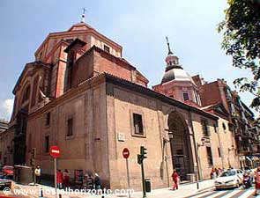

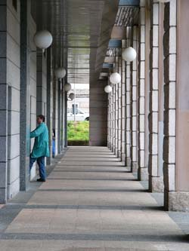

**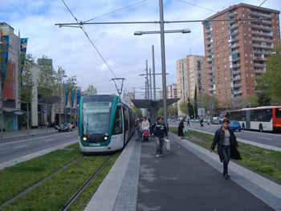**

**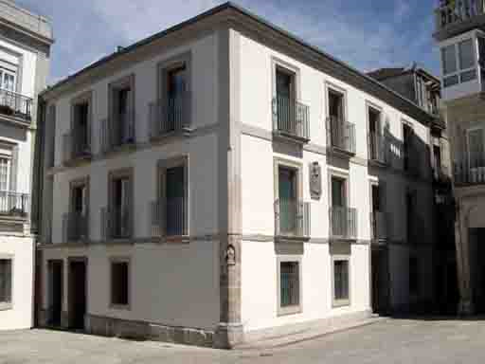**

1. Observa el siguiente dibujo y señala si está bien o mal dibujado, según la perspectiva cónica. Corrige el dibujo y fundamenta tu decisión. (6pts)

**

